УПРАВЛЕНИЕ ФЕДЕРАЛЬНОЙ СЛУЖБЫ ГОСУДАРСТВЕННОЙ РЕГИСТРАЦИИ,
КАДАСТРА И КАРТОГРАФИИ (РОСРЕЕСТР) ПО ЧЕЛЯБИНСКОЙ ОБЛАСТИ
454048г. Челябинск, ул. Елькина, 85
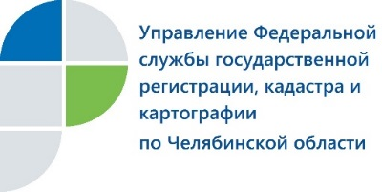

В Управлении Росреестра разъяснили, как регистрируется садовая недвижимость

В Управлении Федеральной службы государственной регистрации, кадастра и картографии по Челябинской области провели «горячую линию» на тему «Порядок регистрации прав на объекты недвижимости, расположенные в СНТ».
На звонки, поступившие на«горячую линию» по указанной теме, отвечалазаместитель начальника отдела регистрации прав на объекты недвижимости нежилого назначенияУправления Росреестра по Челябинской областиЮлия Заболотная.
Приведем ее разъяснения по некоторым вопросам.
Вопрос:Обязательно ли уведомлять администрацию о строительстве садового дома?
Ответ: В настоящее время уведомлять орган местного самоуправления обязательно. Так, в администрацию направляется уведомление о планируемом строительстве, либо реконструкции садового дома, а по их завершении –уведомление об окончании строительства (реконструкции) садового дома.
Вопрос: Требуется ли уведомлять администрацию о начале строительства бани или хозяйственного блока?
Ответ: Для регистрации хозяйственных построек, таких как бани, сараи, теплицы, направлять в администрацию уведомление как о начале строительства, так и о его окончании не надо. Вместе с тем необходимо учитывать, что госрегистрации подлежат только хозпостройки, обладающие признаками недвижимого имущества, то есть которые тесно связаны с землей (имеется капитальный фундамент) и которыеневозможноперемещать без нанесения ущерба назначению такого объекта.
Вопрос: Право собственности на садовый дом зарегистрировано в 2009 году на основании декларации. Размеры садового дома указаны приблизительно. Возможно в настоящее время уточнить площадь садового дома и отразить более точные сведения о его площади?
Ответ: Если изменение площади садового дома не связано с его реконструкцией (надстройка, перестройка и т.п.), уточнение площади осуществляется кадастровым инженером при проведении им кадастровых работ. В результате таких работ подготавливается технический план, на основании которого вносятся соответствующие изменения в реестр о данном объекте. Направлять в администрацию в данном случае какие-либо уведомления не требуется, поскольку необходимость направления уведомления предусмотрена в случае проведения реконструкции садового дома.

Пресс-служба Управления Росреестра
по Челябинской области
E-m: pressafrs74@chel.surnet.ru
https://vk.com/rosreestr_chel

